表格2-4
健行科技大學教學創新成果報告
教師基本資料
單位 | 資工系 | 授課教師 | 吳匡時
聯絡電話 | 0952572385 | E-mail | keithwu@uch.edu.tw
課程基本資料
課程名稱 | 程式設計與應用(一) | 課號 | CS0393
授課學期 | 1102 | 授課班級 | 資工一丙
授課人數 | 48 | 必／選修 | ■必修 □選修
- 課程策略及特色
建立創意實作空間(實務教學)及開發線上實務平台(自製練功坊)。
首先建立創意實作教學場域，進行「站起來」之動態教學活動。在此同時，以學生熟悉的平台，如Line/FB，建立社群，規劃有興趣之題目，老師依學生要求加入指導，完成學習互動情境。而在開發線上實務平台方面，則採用不同於傳統單向講授式教學法，以有趣的問題導向，答題過關的設計，提供學生在任何時間、任何可上網的地點，都可以「進廠練功」，增進程式設計的能力。
- 教學計畫
採用機器人應用進行教學及培養學習興趣。
使用一半課堂一半實作方式提高學生參與興趣。
進行分組團隊合作，以同學教同學方式，縮短教與學的距離。
以Design Thinking方式融入教學。
由創新創業方式提供創新相關知識。
由闖關遊戲帶入資工系程式設計會考題目。
提供線上闖關學習平台供學生隨時練習。
利用社群進行師生互動。
課程期間導入數位學習平台功能，每個單元繳交作業，增進互動，並以題庫進行解答說明。
以問卷分析成效。
- 評量施實方法(學生學習成效說明)
動手實作評量。以完成設計組裝之硬體成品，且能正確執行初始功能測試為通過。
軟體設計能力評量。能依求需功能設計出軟體程式，並以程式完整程度進行評分。
闖關融入課程。以學生登入次數及通過與否，作為評量標準之平時成績。
- 具體成果
動手實作部分，各分組皆能依不同設計完成設計組裝之硬體成品，且通過初始功能測試。
軟體設計部分，各組皆能完成基本自走控制程式，足以參加本系之重點競賽:亞洲
機器人運動競技大賽。
- 本教學創新課程之後續影響
原本許多同學對程式設計相當害怕，尤其是這次帶領的一年丙班(電競班)。在經由不同的創新教學方式，輔以亂數題庫教學法，使得大部分同學對程式設計改觀，不但完成應用機器人軟體，且願意參加校外競賽，本人下學期開的選修，也在選課一開始秒殺，詢問加開的同學不曾停歇，也造成一點小困擾。
活動照片
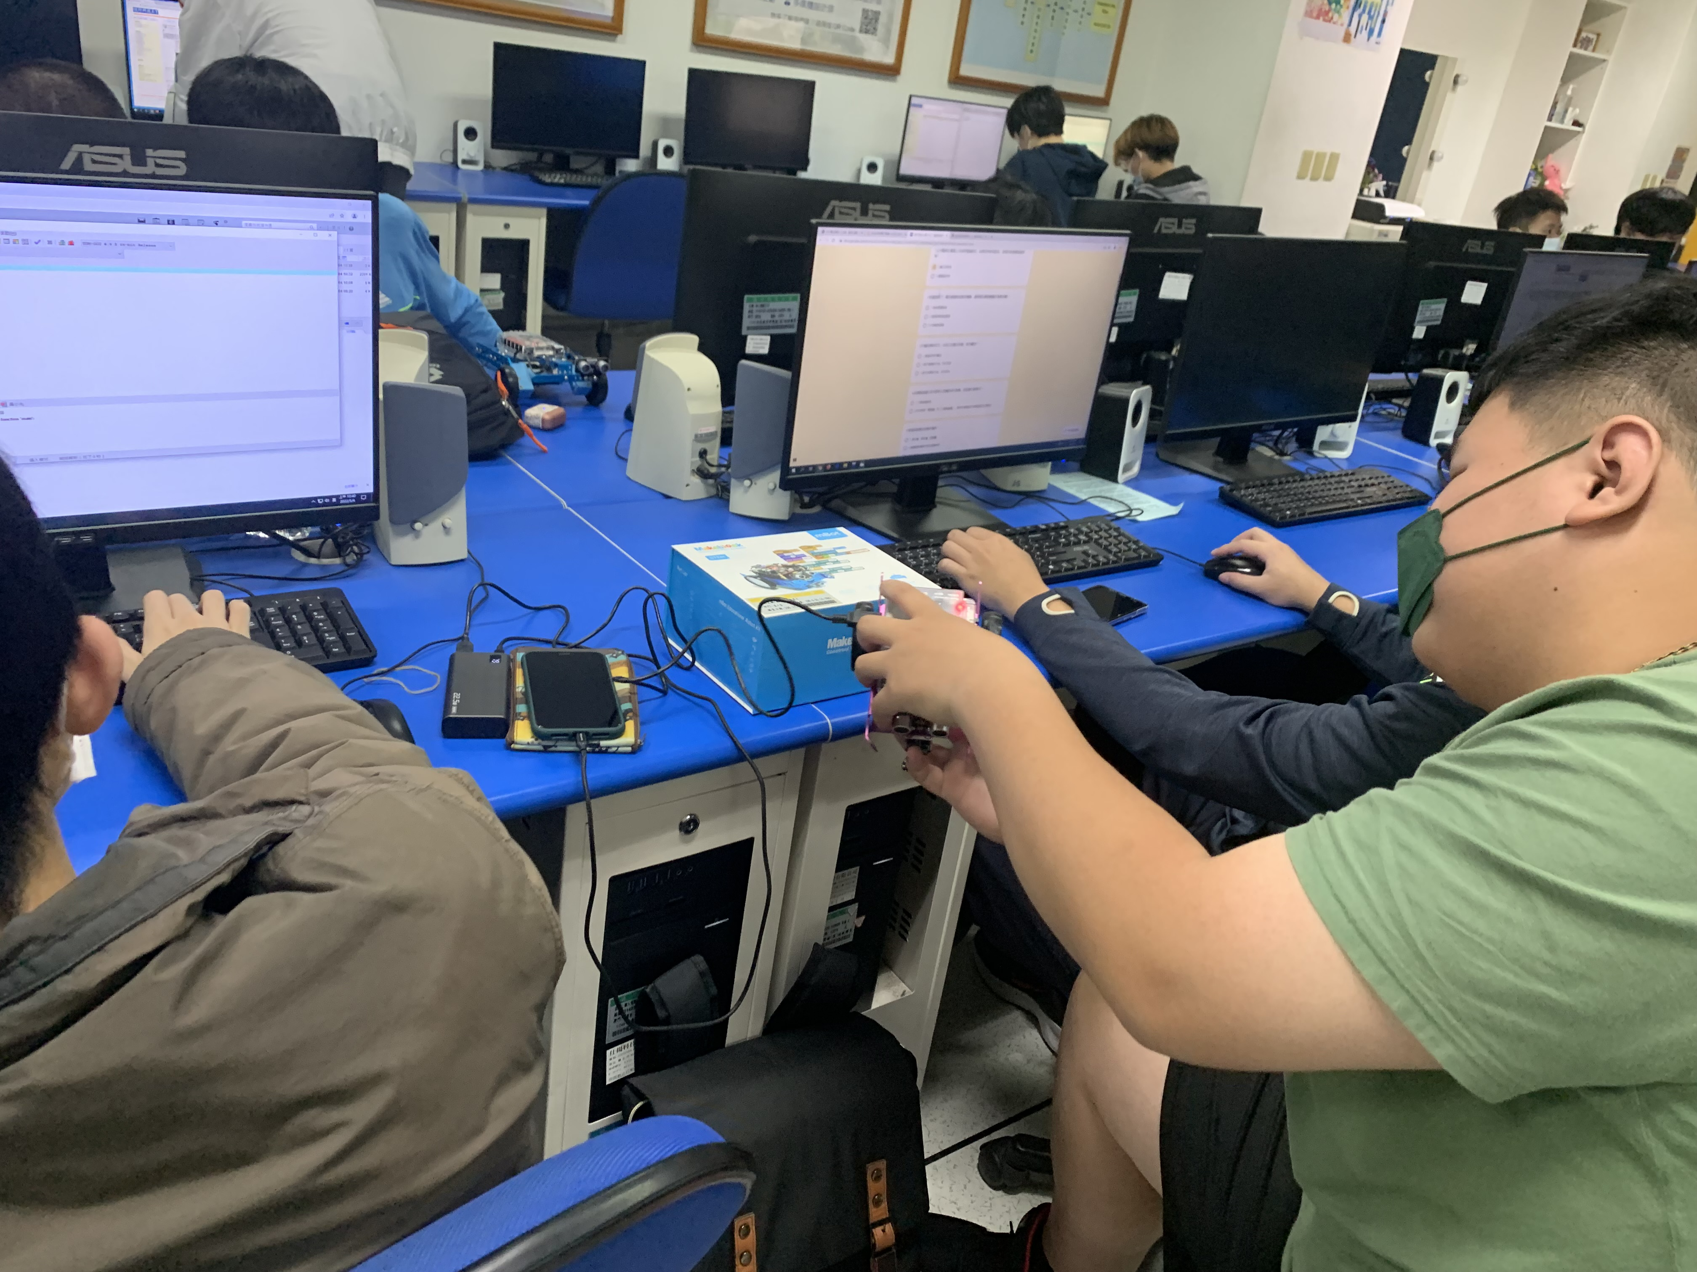  圖1：動手組裝及測試 |  | 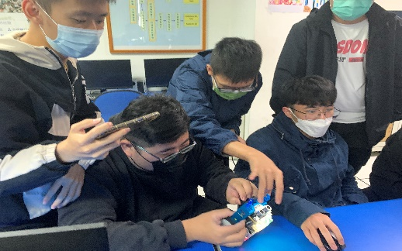  圖2：解決問題、熱烈討論
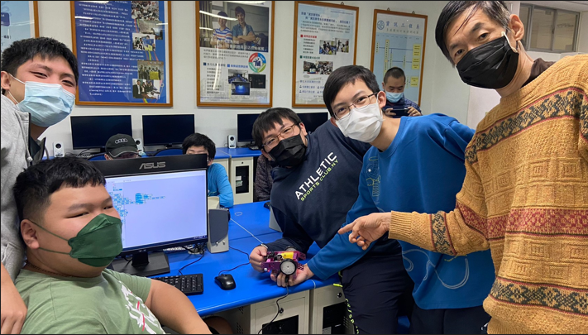  圖3：與老師分享成果 |  | 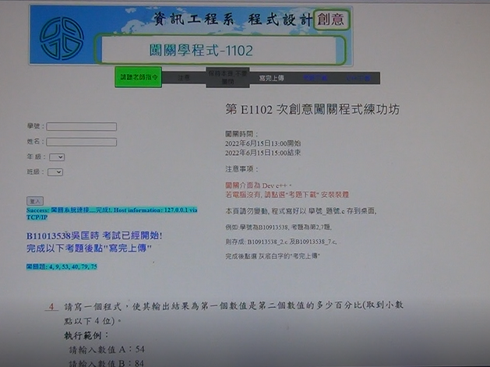  圖4：闖關畫面
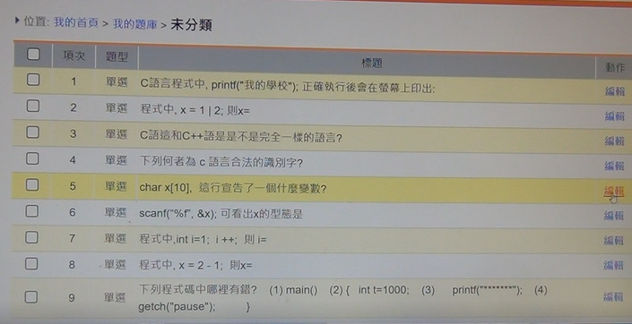  圖5：題庫講解畫面 |  | 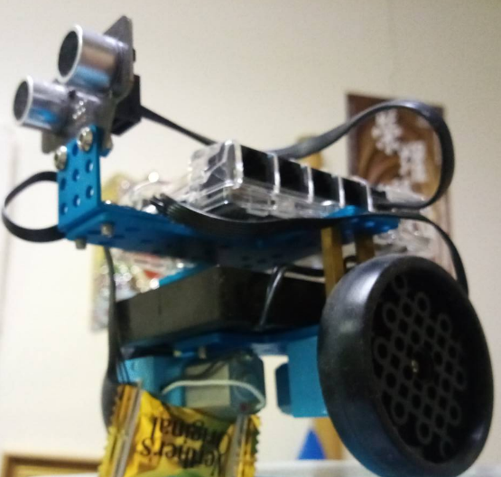  圖6：硬體設計成果
- 附件檢核
□申請表  □成果報告(書面)  □成果報告(影音)  □課程教材：講義、投影片 |  | □課程回饋意見表  □回饋意見分析  □其他

表格2-5
課程回饋意見表
各位同學大家好：
為使學生得到最大效益的學習成果，老師們在本次課程融入最適切的教學創新策略。希望透過此問卷瞭解創新課程對您的實質協助，以及您對課程的看法，請各位協助填寫此份問卷。問卷分析結果僅作為教師分析教學成效及未來規劃課務改進依據，請您安心填寫，感謝您的參與！

1、基本資料
課程名稱： 學 期：
班 級： 學生姓名：
授課教師： 性 別：□男 □女
2、教學創新課程回饋調查表
項 目 | 同意程度分為五個級距，以5分代表非常同意，1分代表非常不同意。
 | 5 | 4 | 3 | 2 | 1
這門課的上課方式有激發我很多想法 | □ | □ | □ | □ | □
這門課提升我的學習興趣和動機 | □ | □ | □ | □ | □
這門課對於我的學習有顯著幫助 | □ | □ | □ | □ | □
這門課的教學內容有達到我的預期 | □ | □ | □ | □ | □
認為創新教學比傳統式教學生動活潑 | □ | □ | □ | □ | □
希望未來能有更多類似創新創意課程 | □ | □ | □ | □ | □

3、其他意見：
優點___________________________________________________________________
缺點___________________________________________________________________
建議___________________________________________________________________
課程回饋意見調查結果統計表
課程名稱 | 程式設計與應用(一)
學 期 | 110-2
授課教師 | 吳匡時
應收份數 | ( 48 )份
實收份數 | ( 41 )份
有效份數 | ( 41 )份
回饋結果
激發更多想法 | 4.6
提升學習興趣和動機 | 4.6
對於學習有顯著幫助 | 4.5
教學內容有達到預期 | 4.6
創新教學比傳統式教學生動活潑 | 4.6
希望能有更多類似創新創意課程 | 4.6
上述結果整體平均 | 4.6
(5級距，5分為非常滿意，1分為極不滿意)
課程意見
優 點 | - 老師有趣，教導方式也十分的簡單易懂且活潑  - 內容很豐富多元
缺 點 | 無
其他建議 | 無

